

**Poder Judiciário do Estado do Rio de Janeiro**

**Escola da Magistratura do Estado do Rio de Janeiro – EMERJ**

**Biblioteca do Tribunal de Justiça do Estado do Rio de Janeiro**

**ANEXO**

**Ato Normativo TJ nº 6/2017**

**Dispõe sobre a concessão de diárias a Magistrados e Servidores do Poder Judiciário do Estado do Rio de Janeiro.**

**Anexo 1**

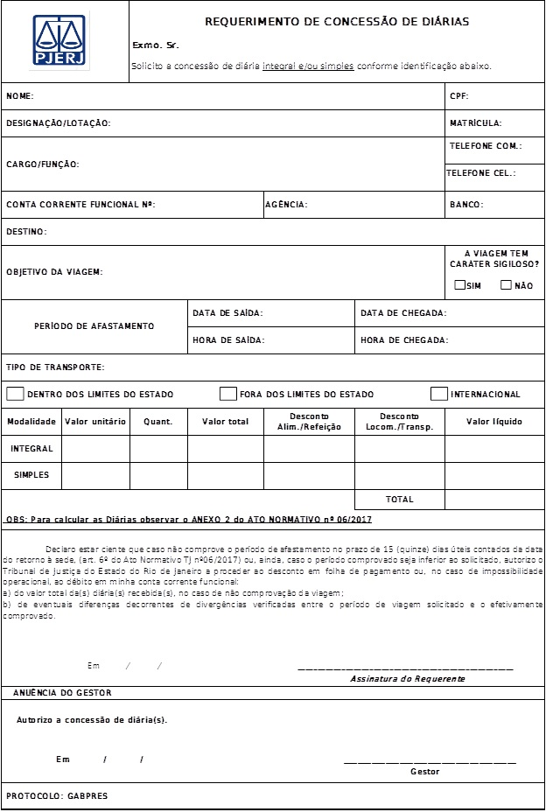

**Anexo 2**

|  |  |  |  |  |
| --- | --- | --- | --- | --- |
| BENEFICIÁRIOS | DENTRO DOS LIMITES  DO ESTADO | | FORA DOS LIMITES  DO ESTADO | |
| VALOR EM R$ (Reais) | VALOR EM R$ (Reais) | VALOR EM R$ (Reais) | VALOR EM R$ (Reais) |
| DIÁRIA  INTEGRAL  (COM PERNOITE) | DIÁRIA  SIMPLES  (SEM PERNOITE) | DIÁRIA INTEGRAL  (COM PERNOITE) | DIÁRIA  SIMPLES  (SEM PERNOITE) |
| DESEMBARGADOR | 660,00 | 220,00 | 1.020,00 | 340,00 |
| JUIZ | 630,00 | 210,00 | 970,00 | 320,00 |
| SERVIDORES EFETIVOS, REQUISITADOS E OCUPANTES DE CARGO EM COMISSÃO | 450,00 | 150,00 | 560,00 | 190,00 |
| BENEFICIÁRIOS | | VIAGEM INTERNACIONAL  VALOR EM US$ (Dólares dos Estados Unidos) | | |
| DESEMBARGADOR | | 485,00 | | |
| JUIZ | | 355,00 | | |
| SERVIDORES EFETIVOS, REQUISITADOS E OCUPANTES DE CARGO EM COMISSÃO | | 290,00 | | |

Descontos a serem considerados para o cálculo da diária (Artigo 2º, § 7º):

1. Juiz
2. Indenização de transporte: os valores deverão ser calculados levando‑se em consideração os dias correntes do mês:

Ex.: valor da indenização/30 dias x número de diárias;

1. Auxílio‑alimentação: os valores deverão ser calculados levando‑se em consideração os dias correntes do mês:

Ex.: valor do auxílio/30 dias x número de diárias.

1. Servidor
2. Auxílio‑locomoção: os valores deverão ser calculados levando‑se em consideração os dias úteis do mês:

Ex.: valor do auxílio/dias úteis do mês x número de diárias;

1. Auxílio‑alimentação: os valores deverão ser calculados levando‑se em consideração os dias correntes do mês:

Ex.: valor do auxílio/30 dias x número de diárias.